

*psicotranspersonal*

*Análisis y desarrollo de software*

**Esneider Cadavid David**

2025

**Consideraciones**

El desarrollo de *Psicotranspersonal* se benefició de un proceso paralelo de formación académica en diseño y análisis de software, donde se aplicaron ejercicios de documentación, levantamiento de requerimientos, diseño de interfaz y validación funcional. Esto permitió combinar práctica y aprendizaje técnico en un mismo proyecto. Fue además el desarrollo más personalizado del conjunto, al contar con un presupuesto definido y una participación activa por parte de la profesional, lo que permitió una mayor atención al detalle en el diseño, la identidad visual y la estructura de la experiencia.**Planteamiento del problema**

El proyecto nace de la necesidad de fortalecer la presencia digital de una psicóloga transpersonal que ya contaba con marca personal y reconocimiento local, pero carecía de un sitio web estructurado que reflejara su identidad profesional y permitiera ofrecer sus servicios de forma independiente. Hasta ese momento, su trabajo dependía de redes sociales y plataformas de terceros con altas comisiones y escasa personalización. El objetivo fue crear una web propia, segura y funcional, que unificara su portafolio de servicios, permitiera agendar y pagar sesiones en línea, y transmitiera confianza y profesionalismo a su público.

**Levantamiento de requerimientos**

El proyecto aplicó metodologías propias del análisis de software, combinando brainstorming, análisis comparativo de páginas, encuestas semiestructuradas y entrevistas abiertas para identificar las principales necesidades funcionales del sitio. A partir de esta información se elaboró un mapa de calor que permitió priorizar los requerimientos clave. En el aspecto visual se trabajó un proceso de branding apoyado en *Adobe Color* y en la creación de una biblioteca de imágenes extraídas de sus redes sociales, definiendo la paleta cromática y los recursos gráficos aprobados por la profesional. Todo el proceso fue liderado y ejecutado directamente por mí, integrando las fases de recolección, documentación y análisis en un único flujo de trabajo que concluyó en un conjunto de requerimientos claros y aplicables al desarrollo final.

**Stack tecnológico**

El proyecto fue desarrollado con React.js como base principal del frontend, empleando Vite para la optimización de carga y compilación. Se integró Framer Motion para animaciones, transiciones y microinteracciones en la interfaz, logrando un diseño fluido y dinámico. La estructura visual se construyó con HTML y CSS, mientras que la funcionalidad se reforzó mediante JavaScript. Se incorporó PayU como pasarela de pagos segura y Google Analytics para el seguimiento de métricas de conversión y comportamiento del usuario. Todo el stack se orientó a garantizar ligereza, seguridad y una experiencia coherente entre web y dispositivos móviles.

**Análisis y desarrollo de software**

El sitio se diseñó con un enfoque integral que combina **branding, estructura informativa y funcionalidad interactiva**. Cuenta con una sección *home* con presentación de marca y un área *hero* animada mediante **Framer Motion**, que introduce los servicios principales de acompañamiento terapéutico, círculos de mujeres y sesiones individuales (cada servicio dispone de tarjetas interactivas con botones de acción para reservar o solicitar más información.). Se implementó una barra de navegación dinámica (fusionada con el footer) con rutas hacia secciones como “Sobre mí”, “Psicología Transpersonal”, “Circulo de mujeres”, “Terminos, Condiciones” y “Contacto”.

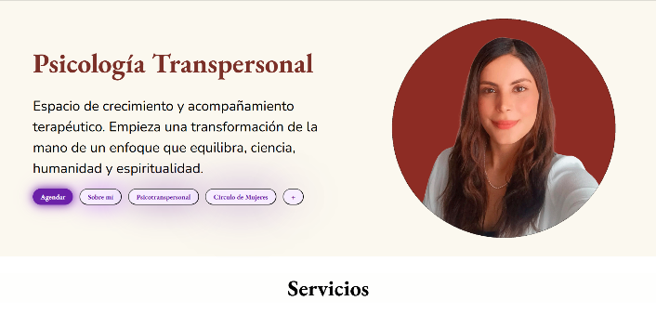

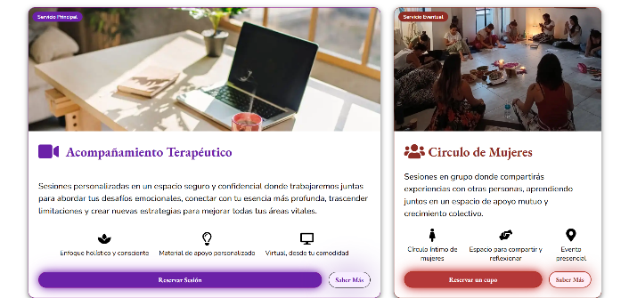

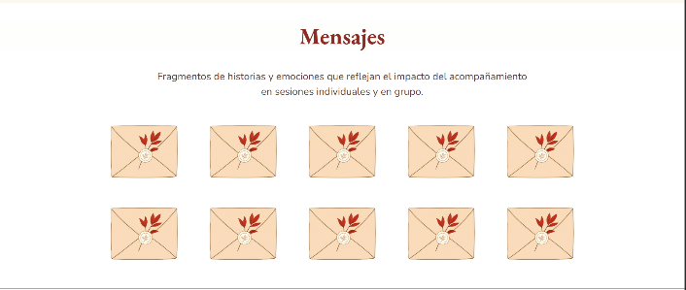  
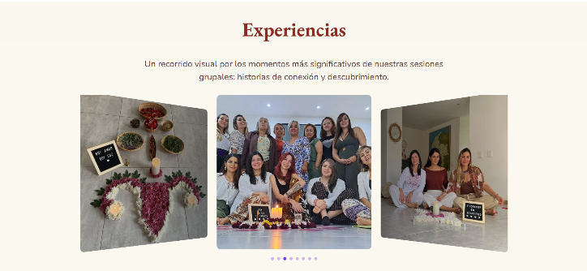  
  
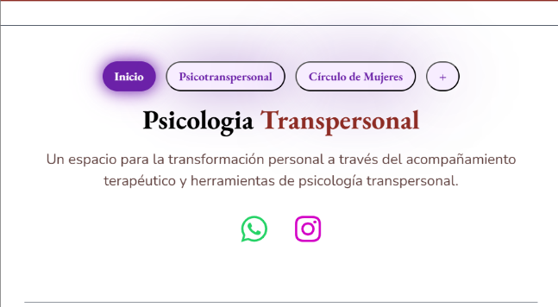  
  
  
 Además, el sitio integra una **pasarela de pagos con PayU**, que reduce las comisiones externas y centraliza la gestión financiera directamente desde la web, permitiendo a la profesional mantener control total sobre sus reservas y cobros. A nivel estructural, se añadieron secciones complementarias como “Sobre mí”, “Preguntas frecuentes” y “Términos y condiciones”, todas desarrolladas con componentes dinámicos y carruseles implementados mediante **Swiper.js**. Aunque mantiene la esencia de un portafolio personal, el sitio fue concebido con visión de escalabilidad, pensado para mejorar su posicionamiento SEO y permitir la futura expansión de contenido relacionado con psicología transpersonal y eventos grupales. El diseño equilibra texto, color y elementos gráficos, evitando la saturación visual y reforzando la coherencia con su identidad de marca. Finalmente, se integró **Google Analytics** para el seguimiento de datos básicos y se entregó un **manual de usuario** que explica cómo actualizar textos, imágenes y secciones desde un archivo editable, asegurando independencia y autonomía total en la administración del sitio.

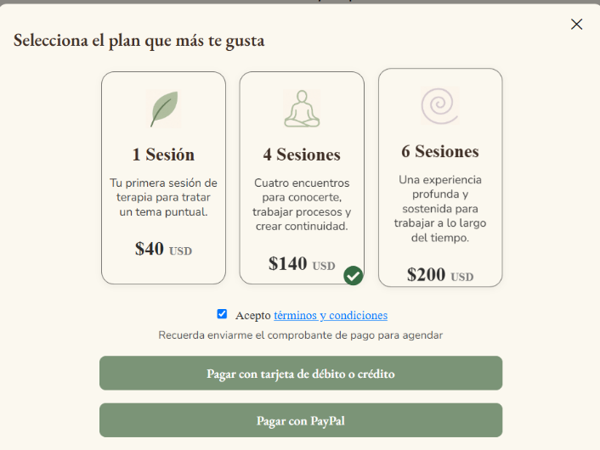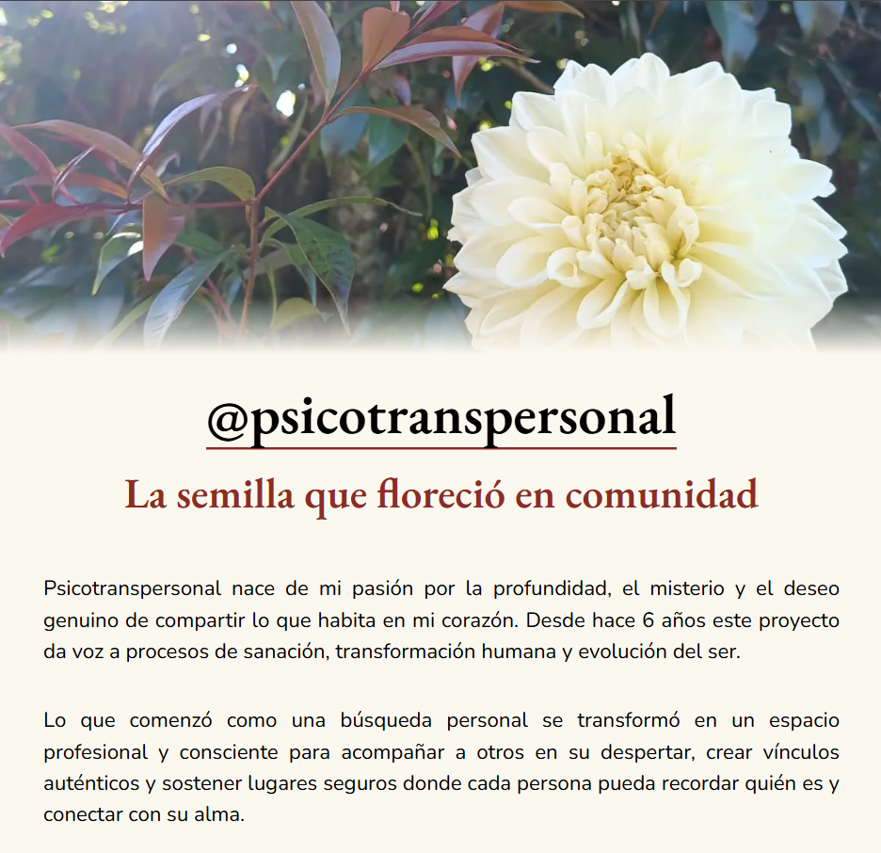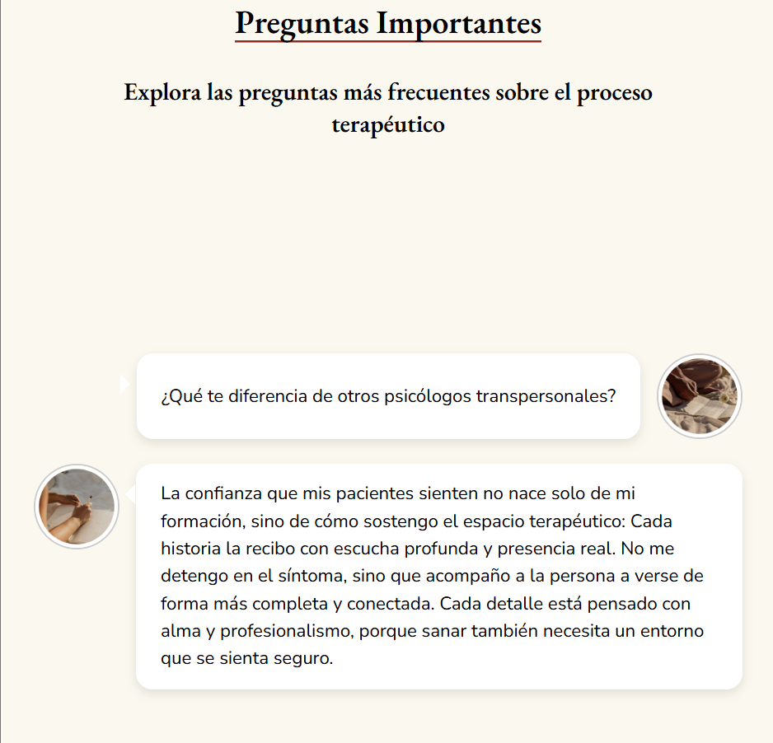

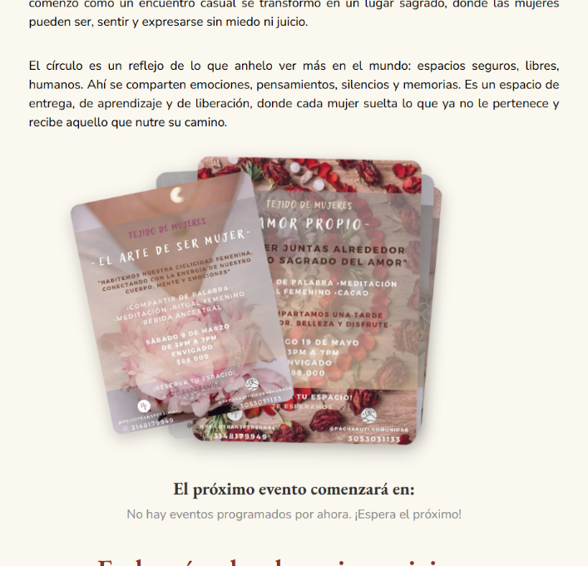

**Conclusión**

El desarrollo de *Psicotranspersonal* representó un proceso integral donde convergieron la práctica académica y la experiencia profesional. Fue un proyecto que permitió aplicar metodologías reales de análisis y levantamiento de requerimientos, priorizando la escucha activa, la atención al cliente y la comprensión profunda del contexto del servicio psicológico. A partir de encuestas, mapas de calor y ejercicios de diseño iterativo, se logró construir una interfaz moderna, coherente y adaptada al estilo transpersonal de la profesional.

Se realizó un trabajo minucioso en la adaptación responsive, garantizando una experiencia fluida tanto en versión web como en dispositivos móviles, manteniendo consistencia visual y funcional. La integración de la pasarela de pagos PayU fortaleció la seguridad del sistema y redujo significativamente las comisiones, pasando de porcentajes cercanos al 10 % a solo 3.5 %, lo que generó un impacto económico directo y positivo. Además, el proyecto consolidó la presencia digital de un servicio completamente virtual, aportando una imagen estética sólida, una comunicación clara y una base técnica documentada que permite su futura escalabilidad en SEO y posicionamiento. En conjunto, fue uno de los desarrollos más enriquecedores teóricamente y de mayor precisión técnica dentro del conjunto de proyectos realizados.

